*…последнее время всё чаще поступают запросы о новых конфигурациях брони. Кажется, каждый раз они придумывают всё новые специфические ситуации, а нам приходится придумывать как это решать. Я оставлю этот список, чтобы ты не запуталась в этой паутине...*

*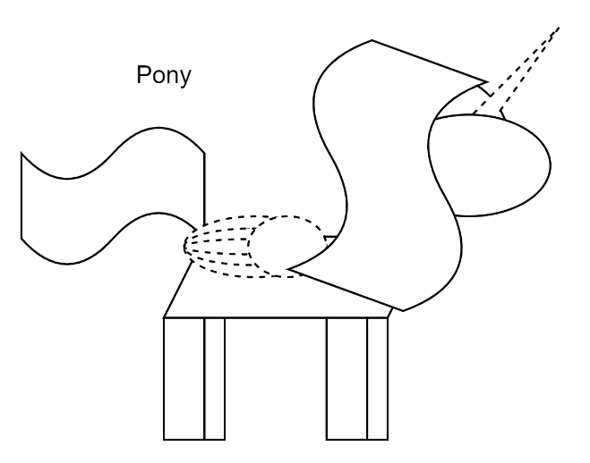*

Пони, это просто пони. Квадропедальная структура тела, достаточно большая сила и переносимый вес прямо из коробки. Бывает версий: земной, пегас, единорог, аликорн. Является базовой платформой для всех остальных видов экипировки. Особенности: пегасы гексоподы (дополнительная пара крыльев), единороги имеют естественный источник энергии. Не стоит забывать свои истоки.

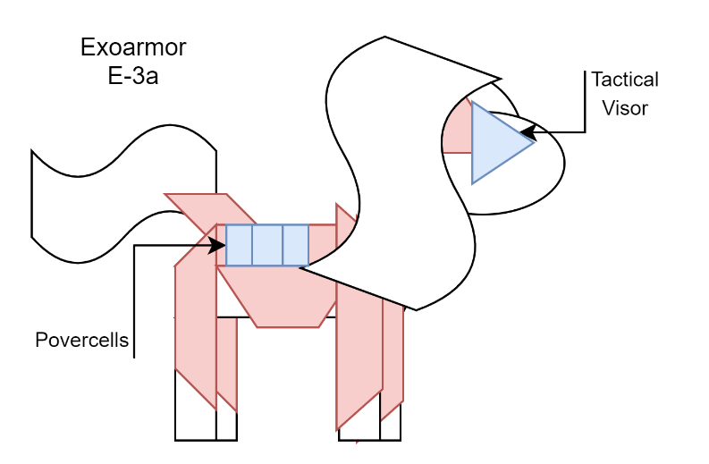

Е-3а – самая распространённая экзоброня, 4 поколение только поступило в массовое производство потому пройдёт какое-то время прежде, чем мы будем иметь дело с ней на постоянной основе. Потому 3 поколение. Серия «а» — это самая базовая вариация, которая представляет собой простой экзоскелет с возможными креплениями для бронепластин, 6 слотов для энергоячеек и визор, предоставляющий все возможности управления бронёй. Эта комплектация может показаться немного ограниченной, но это не так. Серия «а» — это не боевая броня, она предназначена для мирного использования. Повышенная сила, подключение к сети, контроль окружающей среды и защита, которую предоставляет этот костюм может быть очень полезен любым, кто работает или просто находится в опасной окружающей среде. 6 слотов, принимающих энергоячейки 2 типа, позволят 3а функционировать на протяжении месяцев, учитывая ограниченный функционал, а визор позволяет визуализировать и помогать воспринимать пространство, дополняя его виртуальными пометками. А главное преимущество, это дешевизна и лёгкость в производстве. Как сказал когда-то один мой коллега, если бы мы на немного переключились бы на производство только 3а, мы бы одели за пару лун в него всё население Эквестрии, и ещё останется запас.

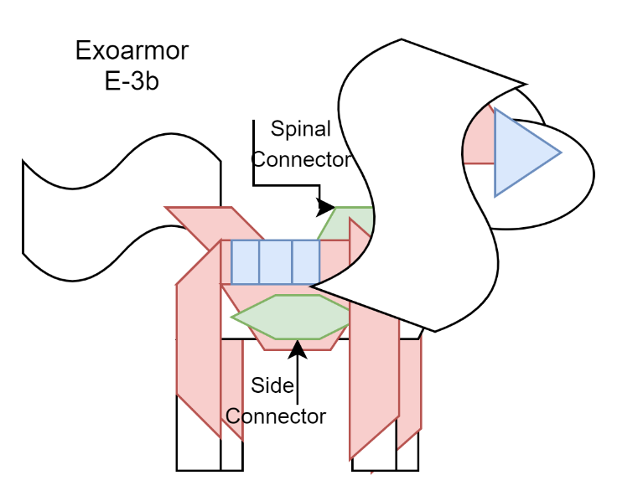Е-3b – специальная серия, которая базируется на «а», но имеет 3 крепления для функциональных модулей. Один на спине, и один на каждом боку. Крепления позволяют конфигурировать броню для разных ситуаций. Спинное крепление может принимать генераторы щита до класса гамма. Дельта щит может быть установлен только при условии, но боковые крепления содержат слоты для энергоячеек желательно 3 типа и подключены к генератору отдельными линиями, потому что в любом случае энергосистема 3 поколения экзоброни никак не сможет выдержать поток энергии необходимый для поддержки щита дельта класса. Другие возможные модули для спинального крепления — это магнитный манипулятор, ячейка сети, медицинский блок, транслятор магии. На боковых креплениях могут быть дополнительные слоты энергоячеек, магнитные крепления для груза, вычислительные модули и в принципе всё что сможешь туда прицепить. Такая гибкость делает этот экзокостюм идеально подходит для специалистов, инженеров и прочего что можно придумать, без чего ни одни боевые действия не могут пройти.

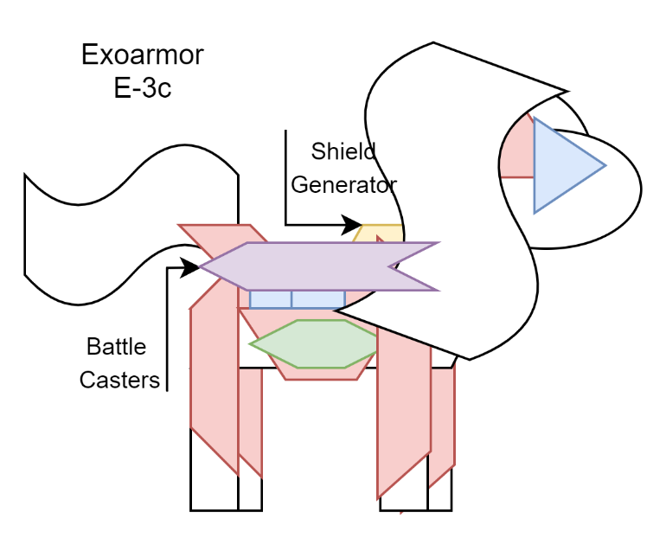

E-3c – боевая серия, является платформой для двух средних кастеров, крепящихся на артикуляторах по бокам спины и гамма генератора щита. Чисто боевой экзокостюм, но имеет 2 боковых слота модификаций. Так же изменяется комплектация энергоячеек, так 6 шт. типа 2 недостаточно для одновременного функционирования оружейных и защитных систем. Потому броня питается от 4 энергоячеек 3 типа, слоты которых находятся по бокам спины. Эта броня оказалась очень гибкой и является самой распространённой среди боевых пони.

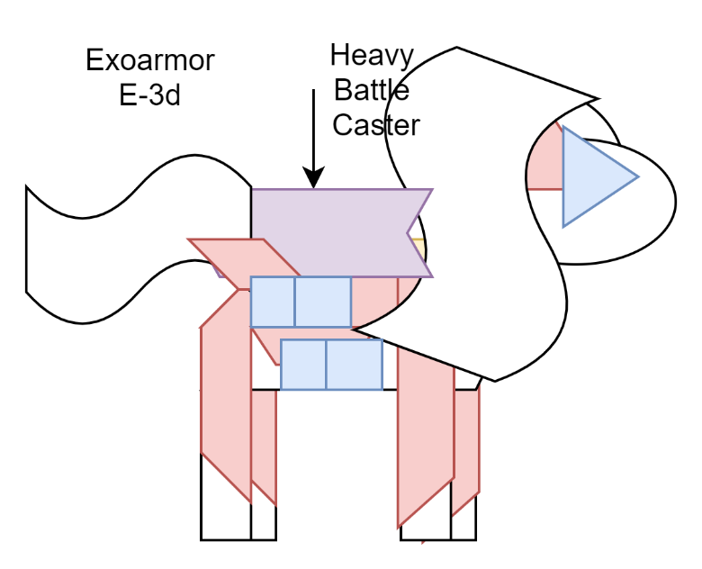

Е-3d – боевая серия тяжёлой брони, служащая платформой для одного, спинально закреплённого тяжёлого боевого кастера. Так же эта серия защищена генератором Дельта класса. Обе этих системы требуют огромный поток энергии, потому эта броня не имеет модификаций и так же большей части креплений для бронепластин, их место занимают дополнительные энергетические линии ведущие к 8 типа 3 энергоячейкам. Данная броня полагается на свой мощный щит и опустошительное основное вооружение, но требует поддержки и защиты, поскольку антищитовое оружие очень опасно для этой серии.

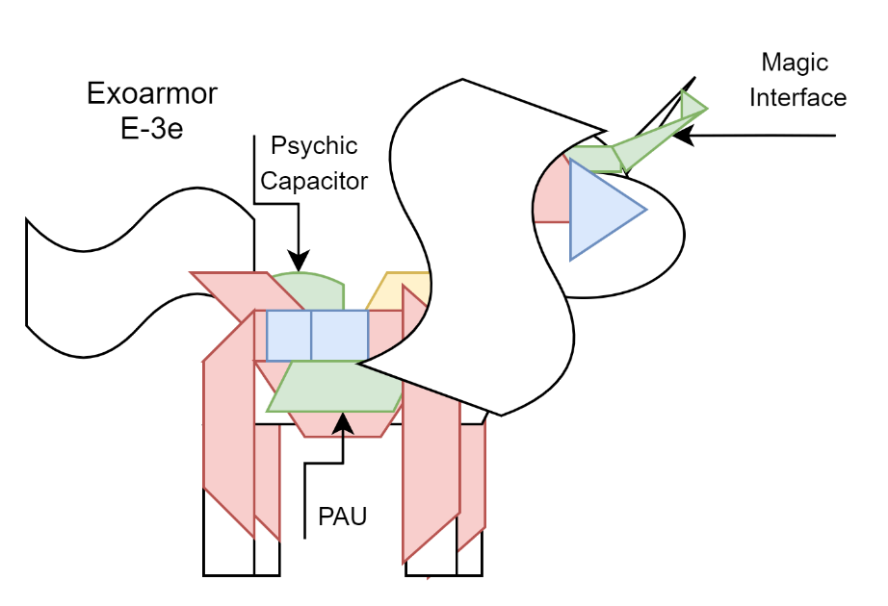E-3e – специальная серия разработанная для ношения единорогами. Особенностью этого являет магический интерфейс, который напрямую связывается с магией носителя, и с помощью ПМУ (психический модуль усиления) многократно усиливает естественные способности единорога. Так же предоставляет особый конденсатор, который может сохранять, как и чистую психическую энергию так и готовые заклинание, которые освобождаются через интерфейс по приказу владельца. Данная броня прикрыта Дельта щитом и обладает сильной физической защитой, однако не обладает никакими боевыми кастерами, поскольку полностью рассчитывает на способности и силы носителя, которые усиливает многократно. Так же в ПМУ встроены эмиттеры, которые позволяют сбросить лишние эмоции в случае необходимости, или для забора её, или же передать окружающим 3е доспехам. Таким образом единорог в этом экзокостюме становится сильнее чем больше его родичей рядом или же если окружающая среда магически заряжена.

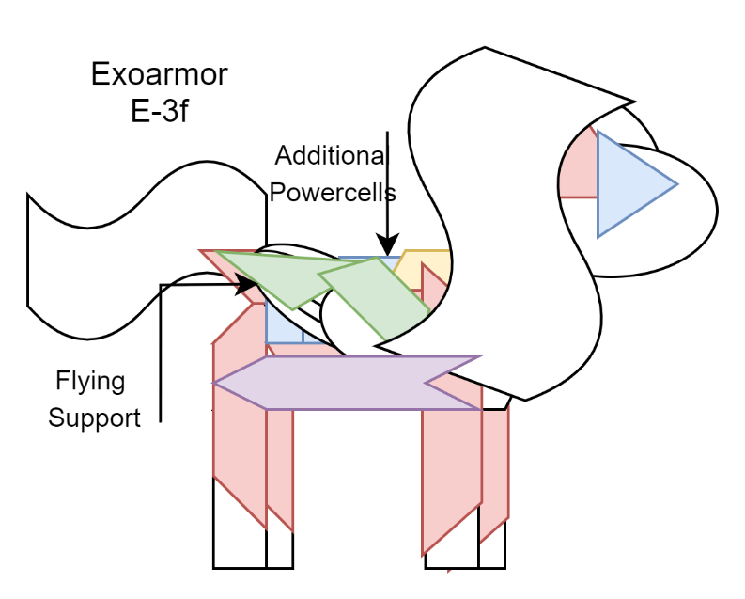Е-3f – специальный экзокостюм, разработанный для ношения пегасами. Данная вариация значительно увеличивает летательные способности пилота, а также даёт ему мощь 2 средних боевых кастеров, расположенных особым образом, чтобы не мешать полёту и одинаково удобно наводится как на цели снизу, так и сверху. Хоть и защищена Гамма щитом, эта броня требует гораздо больше, чем «с» серия, особенно во время полёта, из-за чего дополнительные 4 тип 2 энергоячейки расположены спинально. Так же броня обладает слабым физическим бронированием из-за расположения кастеров и дополнительных энергоячеек.

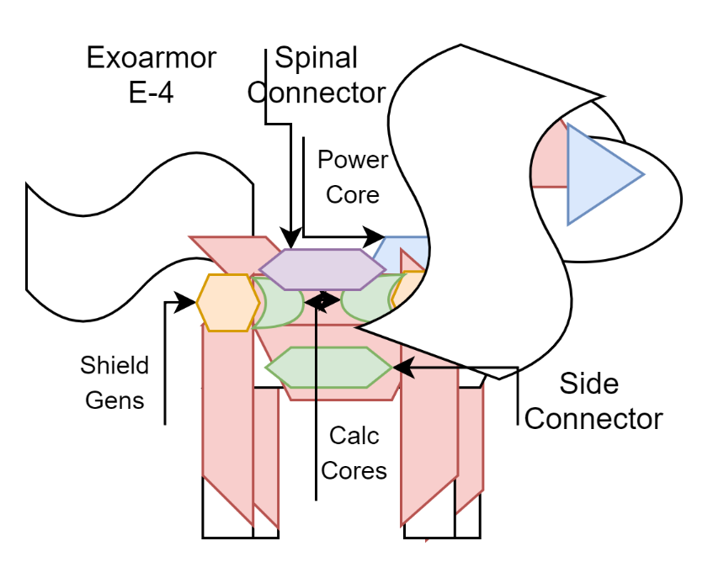E-4 – да, я знаю что я только что говорила, что 4-го поколения почти нигде нет, но вот информация по нему если встретишься с ним. Это поколение принципиально отличается от предыдущего отказом от использования стандартных энергоячеек в пользу магического ядра, который, если верить этой Фолленстар, работает так же как и кристальное сердце, во что я лично не верю, скорее всего это снова какая то её тёмная магия, но она в любом случае работает, и это ядро даже на минимальной мощности способно запитать всё оборудование которое ты можешь на экзокостюм навесить. Это вообще общая идея этого поколения, поскольку так как место генератора щита на 3 поколении заняло ядро, у 4 поколения генераторы щита встроены в плечевые суставы. Таким образом эта броня имеет 4 Гамма уровня генератора, которые, если включены одновременно эквивалентны Эпсилон щиту. Однако этот режим потребляет огромное количество энергии даже для ядра, потому большую часть времени включены только 2 генератора, а остальные в резерве. Так же такое распределение генераторов по броне увеличивает устойчивость против антищитового оружия, поскольку если такой клинок пройдёт сквозь щит и ударом выведет из строя один из генераторов, останется ещё 3 функциональных, что в общем повышает выживаемость. Из-за значительно возросшего потребления энергии это поколение использует совсем другую систему передачи энергии, основанную на вибрации особых кристаллов. Так же из-за огромной генерации энергии и возможности гибко настраивать защиту, на это поколение и идут все новопроизведённые Х кастеры, оверчарж режим, которых позволяет средним сравнится по разрушительному потенциалу с тяжёлыми, хоть и при этом остаётся активным только один генератор щита. Бортовая вычислительная система так же на голову выше, чем в 3 поколении, значительно ускоряя реакцию брони. Так же нет необходимости в дополнительных вычислительных модулях, поскольку данная броня обладает возможностью использовать свободные ядра у окружающих костюмах 4 поколения если необходимо. Да и своих вычислительных способностей с головой хватает, что даже единороги не жалуются на медленную реакцию на смену заклинаний. Так же эта броня имеет как боковые, так и спинальные крепления. На счёт последних здесь использованы универсальные крепления, которые позволяют менять вооружения или же заменять его на что-то другое. В общем четвёртое поколение на голову выше третьего, жаль, что этих экзокостюмов так мало.

Боевые кастеры:

* Лёгкий – могут крепиться в функциональные слоты и предоставляют дополнительную защиту. Способны на простые атакующие заклинания или же манипуляции окружением с помощью телекинеза, очень маленькое потребление энергии, достаточно одной тип 2 энергоячейки.
* Средний – настоящий боевой кастер, способен на разрушительные атаки и воспроизведение довольно сложных заклинаний, хоть и требует особого артикуляционного крепления. Питаются от 1 тип 3 или 4 тип 2 энергоячеек.
* Тяжёлый кастер – требует 3 тип 3 энергоячейки, но при этом атаки этого орудия способны раскалывать землю и стирать дома с лица Эквестрии. Возможна настройка на очень сложные заклинания, например на открытия порталов и т. д.
* Х кастер – особый класс, обозначающий кастеры способные на оверчарж режим. Это может позволять кастить заклинания и атаки более высокого уровня, а также многократно усиливать обычные атаки, хоть и с небольшой задержкой на зарядку. Потребление энергии уникально у каждого такого оружия, потому что каждый из них уникален.

Модули спинального крепления:

* Магнитный манипулятор - кастер луча эквивалентного телекинезу, только очень мощный, с возможностью бурить, разбирать завалы и тд.
* Ячейка сети - смесь датацентра и радиостанции + немного магии, позволяет объединять другие костюмы, находящиеся в определённом радиусе, в сеть.
* Медицинский блок - похожее на магнитный манипулятор, только приспособлено для действий на микроуровне, хоть и с небольшой мощностью и низким радиусом + небольшое хранилище для медикаментов.
* Транслятор магии – маханизм преобразования энергии единорогов в другие.

Модули бокового крепления:

* Дополнительные слоты для энергоячеек – могут быть для разных типов.
* Лёгкие кастеры – для самозащиты.
* Магнитные крепления для грузов – могут выдержать огромный вес и при должном умении примагнитить саму броню к чему-то.
* Специальный генератор щита – например D или F, это так же означает что в паре с ним должен быть модуль энергоячеек.
* Вычислительный модуль – очень полезный модуль, улучшает работу всех остальных систем. Например, расширяет спектр заклинаний для кастеров и ускоряет переключение между ними, для датацентра увеличивает количество возможных соединений, а для генератора щита Гамма+ увеличивает сопротивляемость антищитовому оружию.

Классы щитов:

* Альфа – простой барьер, настроенный против большинства магических и физических поражающих эффектов. Может выдержать несколько попаданий, после чего уходит на небольшой кулдаун. Поскольку для питания достаточно пары энергоячеек 2 типа, или одной 3, откат щита очень короткий, что может быть огромным преимуществом, если использовано правильно. Была самой первой системой персональной защиты.
* Бета – вихревой барьер, защищающий от почти всех поражающих эффектов при относительно небольшом потреблении энергии, 4 энергоячейки 2 типа, или пара типа 3. Был основным классом персональных щитов на 2 поколении экзоброни. Может выдержать продолжительное давление простыми магическими атаками типа файерболов или энергетических лучей, но сильные атаки вполне могут вырубить этот щит.
* Гамма – вихревой рандомный щит, предоставляющий защиту от большинства обычных и физических атак, а также длительное сопротивление специальному антищитовому оружию. Необходимо 6 энергоячеек 2 типа или пара типа 3. Стандарт для 3 поколения экзоброни. Почти непроницаем для базовых атак, необходимо антищитовое оружие или же очень высокоэнергетические атаки чтобы пройти сквозь него.
* Дельта – по сути ничем не отличающиеся от гаммы по принципу функционирования, но представляет собою кластер из наслоенных двух барьеров. Один занимает место другого, если тот отключится.
* Эпсилон, Зета, Эта, Тета, Йота классы – представляют собой банки из 2, 4, 6, 8, 10 дельта генераторов соответственно. Каждый слой может быть настроен отдельно и менять свой уровень в последовательности. Эти классы не устанавливаются на экзоброню а соответственно, не являются персональной защитой. Их можно встретить на стандартных сооружениях и технике.

Модификации щитов, отображаются в названии в указанном порядке:

* + модификация ссылается на мощность щита относительно эквивалента минимальной конфигурации. Эта модификация чаще всего относится к щитам на боевой технике или стационарных, поскольку они чаще всего в разы мощнее чем персональные. Но и персональные могут быть перегружены до + уровня. Например, на большинстве лёгкой техники стоит Эпсилон+2, что означает что щит в 2^2 раза мощнее чем минимально возможный, или же, как ещё говорят персональный. На некоторых специальных комплектах брони, рассчитанных на сопротивление конкретным атакам, можно найти Альфа+F генераторы.
* F модификация обозначает специальные щиты, настроенные против специальных атак. Например, против огня, или только против физического воздействия.
* X модификация самая редкая, показывая что данный щит может противостоять более высоким атакам типа гармонии или аликорна. Такие щиты требуют дополнительный модуль с транслятором энергии или же какой-то источник магии аликорна или гармонии. Из-за этой особенности очень редко можно найти Х щиты на персональной броне.
* D модификация означает, что щит не сферический, а направленный и защищает только в определённом направлении. Такие генераторы проецируют более сильные барьеры, что складывается с + модификациями.
* C модификация достаточно редкая и говорит о том, что щит полностью блокирует доступ, даже не пропуская газы, и создаёт полностью отдельную защищённую среду.